Введение
Операционный усилитель – универсальный функциональный элемент, широко используемый в современных схемах формирования и преобразования информационных сигналов различного назначения как в аналоговой, так и в цифровой технике.
Наименование «операционный усилитель» обусловлено тем, что, прежде всего такие усилители получили применение для выполнения операций суммирования сигналов, их дифференцирования, интегрирования, инвертирования и т. д. Операционные усилители были разработаны как усовершенствованные балансные схемы усиления.
Усложнение схем операционных усилителей (современные операционные усилители включают десятки, а иногда и сотни элементарных ячеек: регистров, диодов, транзисторов, конденсаторов), использование генераторов стабильных токов и ряд других усовершенствований существенно расширили сферу возможных применений операционных усилителей.
Изложенное показывает целесообразность изучения принципов построения, особенностей работы и применения операционных усилителей как элементов различных устройств и систем обработки информационных сигналов. В настоящей работе предпринята попытка создать пособие по разделу «Операционные усилители» для самостоятельного изучения в рамках дисциплины «Электротехника и электроника».
Курсовая работа выполнена в виде Web-сайта, в первой части которой содержаться общие сведения, а также информация о внутренней структуре и способах включения операционных усилителей. Рассмотрены параметры идеального операционного усилителя, и показана его стандартная схема.
В отдельном разделе курсовой работы описаны следующие функциональные устройства на операционных усилителях:
- вычислительные схемы на операционных усилителях;
- электрические фильтры;
- измерительные усилители;
- генераторы сигналов на операционных усилителях;
Последний раздел работы позволяет изучить макромодели ОУ 153УД1 и трехкаскадного ОУ типа 153УД1. Рассмотрена их схемная реализация и применение в современных электронных устройствах.
Выполненную работу предполагается продолжить за счет введения дополнительных частей пособия для тестового самоконтроля и заданий для выполнения учебно-исследовательской работы (в виде конкретной задачи по анализу и синтезу устройств различного назначения).

1.1. Общие сведения
Операционный усилитель (ОУ) предназначен для выполнения математических операций в аналоговых вычислительных машинах. Первый ламповый ОУ K2W был разработан в 1942 году Л.Джули (США). Первые ОУ на транзисторах появились в продаже в 1959 году. Р.Малтер (США) разработал ОУ Р2, включавший семь германиевых транзисторов и варикапный мостик. Требования к увеличению надежности, улучшению характеристик, снижению стоимости и размеров способствовали развитию интегральных микросхем, которые были разработаны в лаборатории фирмы Texas Instruments (США) в 1958 г. Первый интегральный ОУ mА702, имевший рыночный успех, был разработан Р.Уидларом (США) в 1963 году. В настоящее время номенклатура ОУ насчитывает сотни наименований. Эти усилители выпускаются в малогабаритных корпусах и очень дешевы, что способствует их массовому распространению.
ОУ представляют собой усилители медленно изменяющихся сигналов с низкими значениями напряжения смещения нуля и входных токов и с высоким коэффициентом усиления. По размерам и цене они практически не отличаются от отдельного транзистора. В то же время, преобразование сигнала схемой на ОУ почти исключительно определяется свойствами цепей обратных связей усилителя и отличается высокой стабильностью и воспроизводимостью. Кроме того, благодаря практически идеальным характеристикам ОУ реализация различных электронных схем на их основе оказывается значительно проще, чем на дискретных элементах. ОУ почти полностью вытеснили отдельные транзисторы в качестве элементов схем ("кирпичиков") во многих областях аналоговой схемотехники.
На рис.1 приведена схема ОУ. Входной каскад его выполняется в виде дифференциального усилителя, так что операционный усилитель имеет два входа. В дальнейшем будем, при необходимости, обозначать неинвертирующий вход буквой p (positive - положительный), а инвертирующий - буквой n (negative - отрицательный). Выходное напряжение U_{вых} находится в одной фазе с разностью входных напряжений:
U_{вых} = U₁ - U₂
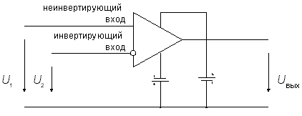
Рис. 1. Обозначение ОУ
Чтобы обеспечить возможность работы ОУ как с положительными, так и с отрицательными входными сигналами, следует использовать двухполярное питающее напряжение. Для этого нужно предусмотреть два источника постоянного тока, которые, как это показано на рис. 1, подключаются к соответствующим внешним выводам ОУ. Обычно интегральные операционные усилители работают с напряжением питания +/-15 В. В дальнейшем, рассматривая схемы на ОУ, мы, как правило, не будем указывать выводы питания.
Наконец, очень важное обстоятельство: операционный усилитель почти всегда охвачен глубокой отрицательной обратной связью, свойства которой и определяют свойства схемы с ОУ.
Принцип введения отрицательной обратной связи иллюстрируется рис. 2.
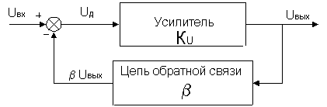
Рис. 2. Принцип отрицательной обратной связи
Часть выходного напряжения возвращается через цепь обратной связи ко входу усилителя. Если, как это показано на рис. 2, напряжение обратной связи вычитается из входного напряжения, обратная связь называется отрицательной.
Для физического анализа схемы, представленной на рис. 2, допустим, что входное напряжение изменилось от нуля до некоторого положительного значения U_{вх}. В первый момент выходное напряжение U_{вых}, а следовательно, и напряжение обратной связи U_{вых} также равны нулю. При этом напряжение, приложенное ко входу операционного усилителя, составит U_{д} = U_{вх}. Так как это напряжение усиливается усилителем с большим коэффициентом усиления K_{U}, то величина U_{вых} быстро возрастет до некоторого положительного значения и вместе с ней возрастет также величина U_{вых}. Это приведет к уменьшению напряжения U_{д}, приложенного ко входу усилителя. Тот факт, что выходное напряжение воздействует на входное напряжение, причем так, что это влияние направлено в сторону, противоположную изменениям входной величины и есть проявление отрицательной обратной связи. После достижения устойчивого состояния выходное напряжение ОУ
U_{вых} =K_{U}U_{д} =K_{U}(U_{вх} - U_{вых}).
Решив это уравнение относительно U_{вых}, получим:
K=U_{вых} /U_{вх} =K_{U}/(1 + K_{U}) (1)
Таким образом, из этого соотношения следует, что коэффициент усиления ОУ с обратной связью определяется почти исключительно только обратной связью и мало зависит от параметров самого усилителя. В простейшем случае цепь обратной связи представляет собой резистивный делитель напряжения. При этом схема с ОУ работает как линейный усилитель, коэффициент усиления которого определяется только коэффициентом ослабления цепи обратной связи. Если в качестве цепи обратной связи применяется RC-цепь, то образуется активный фильтр. Наконец, включение в цепь обратной связи ОУ диодов и транзисторов позволяет реализовать нелинейные преобразования сигналов с высокой точностью.

1.2. Идеальный операционный усилитель
Для уяснения принципов действия схем на ОУ и приближенного их анализа оказывается полезным ввести понятие идеального операционного усилителя. Будем называть идеальным операционный усилитель, который имеет следующие свойства:
- бесконечно большой дифференциальный коэффициент усиления по напряжению K_{U}=U_{вых} /(U₁ - U₂) (у реальных ОУ от 1 тыс. до 100 млн.);
- нулевое напряжение смещения нуля U_{см}, т.е. при равенстве входных напряжений выходное напряжение равно нулю (у реальных ОУ U_{см}, приведенное ко входу, находится в пределах от 5 мкВ до 50 мВ);
- нулевые входные токи (у реальных ОУ от сотых долей пА до единиц мкА);
- нулевое выходное сопротивление (у реальных маломощных ОУ от десятков Ом до единиц кОм);
- коэффициент усиления синфазного сигнала равен нулю;
- мгновенный отклик на изменение входных сигналов (у реальных ОУ время установления выходного напряжения от единиц наносекунд до сотен микросекунд).
Как будет показано ниже, операционный усилитель, предназначенный для универсального применения, из соображений устойчивости должен иметь такую же частотную характеристику, что и фильтр нижних частот первого порядка (инерционное звено), причем это требование должно удовлетворяться по крайней мере вплоть до частоты единичного усиления f_{т}, т.е. такой частоты, при которой |KU| =1. На рис. 3 представлена типичная логарифмическая амплитудно-частотная характеристика (ЛАЧХ) скомпенсированного
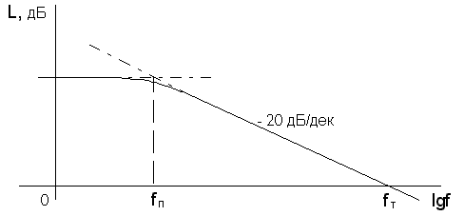
Рис. 3. Типичная ЛАЧХ операционного усилителя
операционного усилителя. В комплексной форме дифференциальный коэффициент усиления такого усилителя выражается формулой:
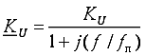
Здесь K_{U} - дифференциальный коэффициент усиления ОУ на постоянном токе. Выше частоты f_{п}, соответствующей границе полосы пропускания на уровне 3 дБ, модуль коэффициента усиления K_{U} обратно пропорционален частоте. Таким образом, в этом диапазоне частот выполняется соотношение
|K_{U}| f = |K_{U}| f_{п} = f_{т}
На частоте f_{т} модуль дифференциального коэффициента усиления |K_{U}| = 1. Как следует из последнего выражения, частота f_{т} равна произведению коэффициента усиления на ширину полосы пропускания.
1.3. Основные схемы включения операционного усилителя

Дифференциальное включение
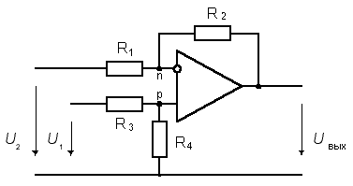
Рис. 4. Дифференциальное включение ОУ
На рис. 4 приведена схема дифференциального включения ОУ. Найдем зависимость выходного напряжения ОУ от входных напряжений. Вследствие свойства а) идеального операционного усилителя разность потенциалов между его входами p и n равна нулю. Соотношение между входным напряжением U₁ и напряжением U_{p} между неинвертирующим входом и общей шиной определяется коэффициентом деления делителя на резисторах R₃ и R₄:
U_{p} = U1R4/(R3+R4) (3)
Поскольку напряжение между инвертирующим входом и общей шиной U_{n} = U_{p}, ток I₁ определится соотношением:
I1 = (U2 - U_{p}) / R1 (4)
Вследствие свойства c) идеального ОУ I₁=I₂. Выходное напряжение усилителя в таком случае равно:
U_{вых} = U_{p} – I1R2 (5)

Подставив (3) и (4) в (5), получим:
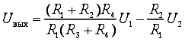. | (6)
При выполнении соотношения R₁R₄ = R₂R₃,
U_{вых} = (U1 – U2)R2 / R1 (7)

Инвертирующее включение
При инвертирующем включении неинвертирующий вход ОУ соединяется с общей шиной (рис. 5).
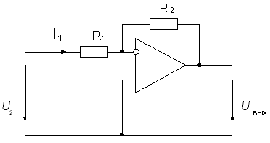
Рис. 5. Инвертирующее включение ОУ
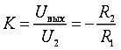 | (8)
Таким образом, выходное напряжение усилителя в инвертирующем включении находится в противофазе по отношению ко входному. Коэффициент усиления входного сигнала по напряжению этой схемы в зависимости от соотношения сопротивлений резисторов может быть как больше, так и меньше единицы.

Неинвертирующее включение
При неинвертирующем включении входной сигнал подается на неинвертирующий вход ОУ, а на инвертирующий вход через делитель на резисторах R₁ и R₂ поступает сигнал с выхода усилителя (рис. 6). Здесь коэффициент усиления схемы K найдем, положив в (6)
U₂ = 0, R₃ = 0, R₄ бесконечно велико. Получим:
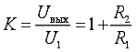. | (9)
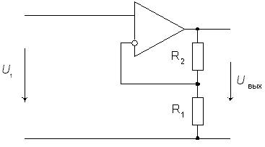
Рис. 6. Неинвертирующее включение ОУ
Как видно, здесь выходной сигнал синфазен входному. Коэффициент усиления по напряжению не может быть меньше единицы. В предельном случае, если выход ОУ накоротко соединен с инвертирующим входом, этот коэффициент равен единице. Такие схемы называют неинвертирующими повторителями и изготавливают серийно в виде отдельных интегральных микросхем, содержащих по нескольку усилителей в одном корпусе. Входное сопротивление этой схемы в идеале - бесконечно. Ниже будет показано, что у повторителя на реальном операционном усилителе это сопротивление конечно, хотя и весьма велико.

1.4. Внутренняя структура операционных усилителей
Для достаточной устойчивости и выполнения математических операций над сигналами с высокой точностью реальный операционный усилитель должен обладать следующими свойствами:
- высоким коэффициентом усиления по напряжению, в том числе и по постоянному;
- малым напряжением смещения нуля;
- малыми входными токами;
- высоким входным и низким выходным сопротивлением;
- высоким коэффициентом ослабления синфазной составляющей (КОСС);
- амплитудно-частотной характеристикой с наклоном в области высоких частот -20дБ/дек.
ОУ должен быть с высоким коэффициентом усиления по напряжению и, следовательно, содержать несколько каскадов усиления напряжения. Как будет показано ниже, с ростом числа каскадов усиления напряжения увеличивается опасность нарушения устойчивости ОУ с обратными связями и усложняются цепи коррекции. Даже усилители с тремя каскадами усиления напряжения (например, 140УД2, 153УД1, 551УД1) имеют сложные схемы включения, и разработчики стараются их не применять. Это вызывает необходимость применения усилительных каскадов с очень высоким коэффициентом усиления по напряжению. Большие трудности проектирования усилителей постоянного тока связаны также со смещением нуля ОУ.
Смещение нуля ОУ проявляется в том, что при входном дифференциальном напряжении, равном нулю, выходное напряжение не равно нулю. Обычно определяют смещение нуля, приведенное ко входу, как такое дифференциальное напряжение, которое нужно приложить ко входу усилителя, чтобы его выходное напряжение было бы равно нулю. Смещение нуля по сути является аддитивной погрешностью выполнения математических действий ОУ над входными сигналами. Смещение нуля может иметь существенные температурный и временнoй дрейфы. Операционные усилители на дискретных транзисторах имели неудовлетворительное смещение нуля, связанное с неидентичностью транзисторов. Только применение и усовершенствование интегральной технологии, позволившей изготавливать парные транзисторы дифференциального каскада в едином производственном цикле и на расстоянии несколько микрон друг от друга, привело к существенному снижению смещения нуля и дрейфов.
Блок-схема операционного усилителя, в большой мере удовлетворяющего требованиям, предъявляемым к ОУ, приведена на рис. 7.
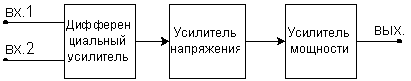
Рис. 7. Структурная схема ОУ
Первый каскад определяет важнейшие точностные параметры ОУ, такие, как напряжение смещения нуля, коэффициент ослабления синфазной составляющей, входные токи и входное сопротивление, поэтому он выполняется по схеме дифференциального усилителя (рис. 8).
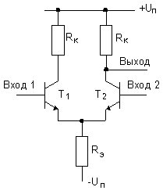
Рис. 8. Схема простейшего дифференциального усилительного каскада
Коэффициент усиления по дифференциальному напряжению каскада определяется выражением:
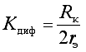, | (10)
где r_{э} - динамическое сопротивление эмиттера транзистора. Дифференциальное напряжение обычно усиливается таким каскадом не более, чем в 100 раз.
Для того, чтобы определить коэффициент усиления синфазного сигнала, на оба входа усилителя нужно подать одно и то же напряжение u_{вх}. В этом случае оба транзистора со своими коллекторными нагрузками включены по существу параллельно. Через резистор R_{э} протекают оба эмиттерных тока. Поэтому
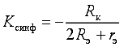. | (11)
Сопротивление r_{э} обычно много меньше Rэ и им пренебрегают. Коэффициент ослабления синфазного сигнала (КОСС) определяется как отношение
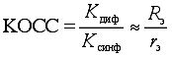
Пример: В дифференциальном каскаде использованы транзисторы с сопротивлением эмиттера rэ = 250 Ом. Сопротивления резисторов R_{к}=R_{э}=75 кОм. В этом случае К_{диф}=150, К_{синф}=0,5, КОСС=300. При питании от источников +/-15 В ток покоя цепей коллекторов равен 100 мкА при напряжении на коллекторах относительно общей точки 7,5 В.
Повысить параметры дифференциального усилителя в принципе можно простым увеличением сопротивлений резисторов R_{к} и R_{э}, но при этом уменьшится ток покоя транзисторов и, как следствие, ухудшится температурная и временнa я стабильность усилителя. Эффективный путь улучшения характеристик усилителя состоит в замене линейных резисторов источниками тока, обладающими высоким динамическим сопротивлением при достаточно больших токах. В частности, в качестве динамической нагрузки в цепи коллекторов транзисторов дифференциального усилителя широко используется так называемое токовое зеркало, схема которого показана на рис. 9.

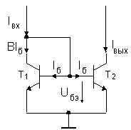
Рис. 9. Схема токового зеркала
При таком включении U_{кэ}=U_{бэ}>U_{кэ.нас}. Следовательно, транзистор VТ₁ ненасыщен. Поскольку U_{бэ1}=U_{бэ2}, то при хорошо согласованных по параметрам транзисторах I_{б1}=I_{б2}=I_{б} и I_{к1}=I_{к2}=B_{Iб}, где B - статический коэффициент передачи тока. При этом
I_{вх}= BI_{б} +2I_{б} и I_{вых}= BI_{б}
Отсюда
I_{вых}= BI_{вх}/(B+2) I_{вх}

1.5. Стандартная схема операционного усилителя
Операционные усилители универсального применения должны обеспечивать значительно больший дифференциальный коэффициент усиления, чем способен дать один каскад. Поэтому они строятся в основном по двухкаскадной схеме. Упрощенная схема "классического" двухкаскадного ОУ А741 (полная схема включает 24 транзистора) приведена на рис. 10.
Входной каскад выполнен по схеме дифференциального усилителя на p-n-p транзисторах VТ₁ и VТ₂. В качестве нагрузки использовано токовое зеркало на n-p-n транзисторах VТ₃ и VТ₄. Для выходного тока входного каскада, следовательно, можно записать следующее соотношение:
I_{д}= I_{к2} -I_{к1}
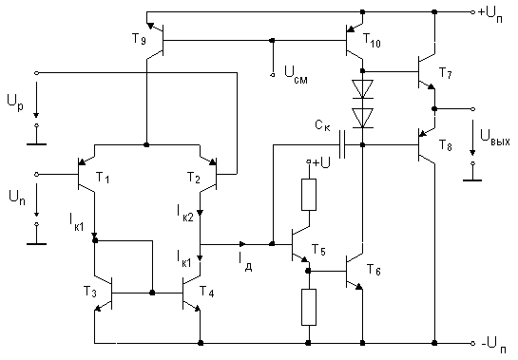
Рис. 10. Упрощенная схема двухкаскадного ОУ А741
Благодаря тому, что выходным сигналом дифференциального каскада является разностный ток, синфазные изменения коллекторных токов входных транзисторов взаимно компенсируются, что значительно ослабляет синфазные входные сигналы.
Источник тока эмиттеров выполнен на транзисторе VТ₉. В некоторых ОУ (например, 140УД12) для этого также используется токовое зеркало, причем его входной ток задается сопротивлением внешнего резистора и может им программироваться, что позволяет регулировать параметры ОУ, в частности, потребляемый им ток.
Вторую ступень усиления образует каскад с общим эмиттером на транзисторе VТ₆. Он имеет в качестве нагрузки источник тока на транзисторе VТ₁₀. Для повышения входного сопротивления этого каскада на его входе включен эмиттерный повторитель на транзисторе VТ₅. Конденсатор С_{к} обеспечивает операционному усилителю частотную характеристику вида, приведенного на рис. 3.
Выходной каскад представляет собой двухтактный комплементарный эмиттерный повторитель на транзисторах VТ₇, VТ₈. Напряжение на участке цепи из двух последовательных диодов, включенных в прямом направлении, обеспечивает малый начальный ток покоя этих транзисторов (режим класса АВ), что позволяет устранить переходные искажения сигнала. Такая схема обеспечивает симметрию выходного сопротивления ОУ при различной полярности выходного напряжения. Как правило, выходной каскад включает цепи защиты от короткого замыкания выхода.

1.6. Схема замещения операционного усилителя
При построении высокоточных схем на ОУ необходимо учитывать влияние неидеальности усилителя на характеристики схемы. Для этого удобно представить усилитель схемой замещения, содержащей существенные элементы неидеальности. Полная схема замещения ОУ для малых медленных изменений сигналов представлена на рис. 11.
У ОУ с биполярными транзисторами на входе входное сопротивление для дифференциального сигнала r_{д} составляет несколько мегаом, а входное сопротивление для синфазного сигнала r_{вх} несколько гигаом. Входные токи, определяемые этими сопротивлениями, имеют величину порядка нескольких наноампер. Существенно бoльшие значения имеют постоянные токи, протекающие через входы операционного усилителя и определяемые смещением транзисторов дифференциального каскада. Для универсальных ОУ входные токи находятся в пределах от 10 нА до 2 мкА, а для усилителей со входными каскадами, выполненными на полевых транзисторах, они составляют доли наноампер.
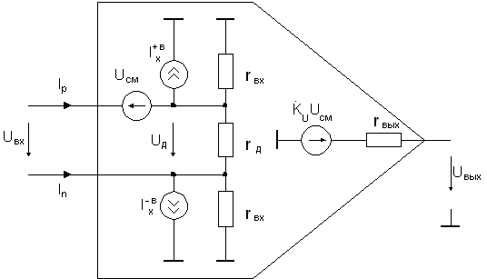
Рис. 11. Схема замещения реального операционного усилителя для малых сигналов

Для иллюстрации влияния собственных сопротивлений усилителя на характеристики схемы на ОУ рассмотрим схему неинвертирующего усилителя, изображенного на рис.12.

Входное сопротивление схемы
Благодаря наличию обратной связи к сопротивлению r_{д} приложено очень малое напряжение
U_{д} = U_{вых}/K_{U} = U1/(1+K_{U}),
Таким образом, через это сопротивление протекает только ток, равный U₁/r_{д}(1+K_{U}). Поэтому дифференциальное входное сопротивление, благодаря действию обратной связи, умножается на коэффициент 1+K_{U}. Согласно рис. 12, для результирующего входного сопротивления схемы имеем:
R_{вх}= r_{д}(1+K_{U})||r_{вх}
Эта величина даже для операционных усилителей с биполярными транзисторами на входах превышает 10⁹ Ом. Следует однако помнить, что речь идет исключительно о дифференциальной величине; это значит, что изменения входного тока малы, тогда как среднее значение входного тока может принимать несравненно бoльшие значения.
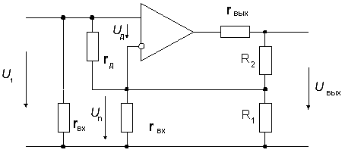
Рис. 12. Схема неинвертирующего усилителя с учетом собственных сопротивлений ОУ

Выходное сопротивление схемы
Реальные операционные усилители довольно далеки от идеала в отношении выходного сопротивления. Так, рассмотренный выше ОУ типа А741 имеет r_{вых} порядка 1 кОм. Оно, правда, в значительной степени уменьшается применением отрицательной обратной связи по напряжению. Снижение выходного напряжения схемы, вызванное падением напряжения на rвых при подключении нагрузки, передается на n-вход усилителя через делитель напряжения R₁, R₂. Возникающее при этом увеличение дифференциального напряжения компенсирует изменение выходного напряжения.
Выходное сопротивление операционного усилителя, не охваченного обратной связью, определяется выражением:
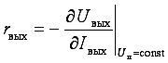
Для усилителя, охваченного обратной связью, в соответствии со схемой на рис. 12, эта формула принимает вид:
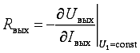. | (12)
При работе усилителя, охваченного обратной связью, величина U_{д} не остается постоянной, а изменяется на величину
dU_{д}= - dU_{n} = -dU_{вых} (13)
Для усилителя с линейной передаточной характеристикой изменение выходного напряжения составляет
dU_{вых}=K_{U}dU_{д} - r_{вых} dI_{вых}
Величиной тока, ответвляющегося в делитель напряжения обратной связи в данном случае можно пренебречь. Подставив в последнее выражение величину dU_{д} из (13) с учетом (12), получим искомый результат:
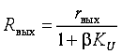
Если, например, В =0,1, что соответствует усилению входного сигнала в 10 раз, а KU=105 , то выходное сопротивление усилителя А741 снизится с 1 кОм до 0,1 Ом. Вышеизложенное, вообще говоря, справедливо в пределах полосы пропускания усилителя fп, которая для А741 составляет всего только 10 Гц. На более высоких частотах выходное сопротивление ОУ с обратной связью будет увеличиваться, т.к. величина |KU| с ростом частоты будет уменьшаться со скоростью 20дБ на декаду (см. рис. 3). При этом оно приобретает индуктивный характер и на частотах более fт становится равным величине выходного сопротивления усилителя без обратной связи.

1.7. Коррекция частотной характеристики
Вследствие наличия паразитных емкостей и многокаскадной структуры операционный усилитель по своим частотным свойствам аналогичен фильтру нижних частот высокого порядка. Системы такого рода, имеющие большой коэффициент усиления, при наличии обратной связи склонны к неустойчивости, проявляющейся в том, что даже при отсутствии сигнала на входе системы, на ее выходе существуют колебания относительно большой амплитуды. Устойчивость ОУ с обратной связью удобно исследовать по его частотным характеристикам. Типичные логарифмические асимптотическая амплитудно-частотная (ЛАЧХ) и фазово-частотная (ЛФЧХ) характеристики (диаграмма Боде) ОУ без частотной коррекции приведены на рис. 13.
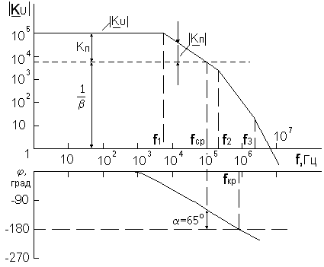
Рис. 13. Типичные логарифмические амплитудно-частотная и фазово-частотная характеристики ОУ
Выше частоты f₁ частотная характеристика определяется инерционным звеном с максимальной постоянной времени. Коэффициент усиления в этой области убывает со скоростью -20 дБ/дек. Выше частоты f₂ начинает действовать второе инерционное звено, коэффициент усиления убывает быстрее (-40 дБ/дек), а фазовый сдвиг между U_{д} и U_{вых} достигает -180°. Частота, при которой выполняется это условие, называется критической f_{кр}. Частота, при которой модуль коэффициента усиления петли обратной связи (коэффициента петлевого усиления) |K_{п}| = |K_{U}|=1, называется частотой среза f_{ср}. Коэффициент в этом соотношении является коэффициентом передачи цепи обратной связи. Как для инвертирующего, так и для неинвертирующего включения ОУ при резистивной обратной связи он определяется как
K = R₁/(R₁+R₂)
Согласно выражениям (8), (9), между и коэффициентом усиления входного сигнала схемы на ОУ K существует следующая взаимосвязь:
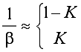 | для инвертирующего включения  для неинвертирующего включения. | (14)
В соответствии с логарифмическим вариантом критерия Найквиста для минимально-фазовых систем, к которым можно отнести ОУ с отрицательной обратной связью, усилитель будет устойчив, если для логарифмических частотных характеристик разомкнутой петли обратной связи K_{U} выполнено условие:
f_{ср}< f_{кр} (15)
При резистивной обратной связи ЛФЧХ петли совпадает с ЛФЧХ усилителя, а ЛАЧХ петли проходит на 20lgниже ЛАЧХ усилителя, так что частота среза f_{ср} соответствует точке пересечения графика ЛАЧХ усилителя с горизонтальной прямой, проведенной на 20lgвыше оси частот. На диаграмме рис. 13 видно, что при больших значениях K (и, соответственно, малых ) условие (15) выполняется, причем имеется достаточный запас устойчивости по фазе. При K<200 операционный усилитель с частотными характеристиками, такими, как на рис. 13, неустойчив.
Степень устойчивости, а также мера затухания переходных процессов приближенно определяется запасом устойчивости по фазе. Под этой величиной понимается дополнительный до 180° угол к фазовому запаздыванию на критической частоте:
K =180° + (f_{кр})
На рис. 14 представлены типичные графики переходных функций (реакций на единичный скачек) операционного усилителя, включенного по схеме неинвертирующего повторителя при различных запасах устойчивости по фазе .
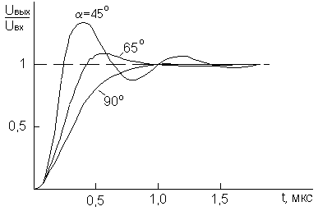
Рис. 14. Переходные характеристики ОУ, охваченного обратной связью

Полная частотная коррекция
Если операционный усилитель разрабатывается для универсального применения, то фазовый сдвиг его при |K_{U}| >1 должен быть по абсолютной величине меньше 120°. При этом для любого коэффициента обратной связи 0<K<1 запас по фазе будет составлять не менее 60°. Это требование выполняется коррекцией частотной характеристики, причем коррекция производится так, чтобы при |K_{U}|>1 она была аналогична характеристике фильтра нижних частот первого порядка (т.е. имела бы вид рис. 2). Так как нежелательные инерционные звенья с частотами среза f₂ и f₃, как это показано на рис. 13, не могут быть устранены из схемы усилителя, то необходимо путем выбора конденсатора коррекции С_{к} (см. рис. 10) так уменьшить частоту среза f₁ основного инерционного звена, чтобы условие |K_{U}| <1 было бы выполнено до того, как начнется существенное влияние второго инерционного звена.
На рис. 15 представлен этот вариант коррекции. Очевидно, что при таком соотношении параметров даже для самого неблагоприятного с точки зрения устойчивости случая обратной связи, как K=1, еще имеется достаточный запас по фазе $ϕ$=65°, а при меньших значениях $ϕ$ он практически равен 90°. Можно отметить также, что из-за наличия частотной коррекции полоса пропускания разомкнутого ОУ существенно сужается. Частотная коррекция усилителя на нижних частотах увеличивает его фазовый сдвиг на 90°, а на более высоких частотах практически на него не влияет. Для многих универсальных ОУ достаточна емкость корректирующего конденсатора С_{к} = 30 пФ. У усилителей с полной внутренней коррекцией, таких как, например, 140УД6, 140УД7, 140УД17 и др., корректирующий конденсатор изготавливается методами интегральной технологии.
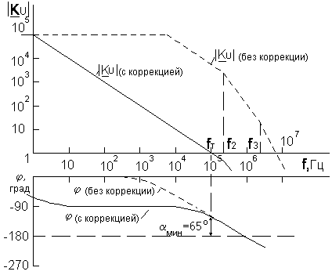
Рис. 15. Логарифмические частотные характеристики ОУ с полной частотной коррекцией и без нее

Подстраиваемая частотная коррекция
Полная частотная коррекция операционного усилителя гарантирует достаточный запас устойчивости по фазе для резистивной отрицательной обратной связи с любыми параметрами. Однако этот способ имеет тот существенный недостаток, что ширина полосы пропускания усилителя, охваченного обратной связью, обратно пропорциональна коэффициенту усиления K.
Смысл этого соотношения наглядно пояснен на рис. 16. При менее глубокой обратной связи для стабилизации усилителя достаточно было бы меньшего снижения усиления в области средних и высоких частот, так как в этом случае точка |K_{U}| = 1 достигается при |K_{U}| >1. Как видно из рис. 16, ширину полосы пропускания ОУ без обратной связи можно увеличить с 10 Гц до 100 Гц уменьшением С_{к} от 30 пФ до 3 пФ. При этом полоса пропускания усилителя с обратной связью возрастет со 100 кГц до 1 МГц.
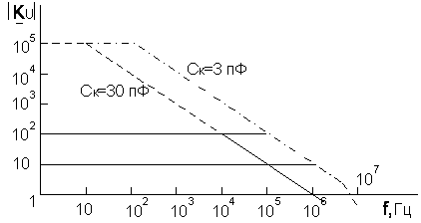
Рис. 16. Зависимость полосы пропускания от коэффициента усиления при подстраиваемой частотной коррекции
Для того, чтобы можно было осуществить такие изменения частотной коррекции, выпускаются операционные усилители, у которых отсутствует корректирующий конденсатор, а вместо него выведены соответствующие точки схемы (например, 153УД6, 140УД14). В других вариантах, например, в усилителях 544УД2, осуществляется неполная частотная коррекция с уменьшенным значением корректирующей емкости. Для подключения дополнительного конденсатора (чтобы обеспечить устойчивость при значениях b, близких к единице) также имеются соответствующие выводы. В паспортных данных некоторых типов ОУ указываются минимальные значения коэффициентов усиления ОУ в неинвертирующем включении, при которых усилитель сохраняет устойчивость. Например, для ОУ AD840K это значение составляет 10, для ОРА605К - 50 и т.д. Изготавливаются усилители с одинаковой схемотехникой, одни из которых имеют встроенный корректирующий конденсатор, а другие - без такого конденсатора. Например, некоторые фирмы выпускают ОУ типа ОР-27 и ОР-37 (отечественные аналоги, соответственно, 140УД25 и 140УД26). Первый из них имеет встроенный корректирующий конденсатор, частоту единичного усиления f_{т} = 8 МГц, максимальную скорость нарастания - 2,8 В/мкс, и работает устойчиво вплоть до 100%-ной обратной связи. ОУ типа ОР-37 не имеет корректирующего конденсатора. Его частота единичного усиления f_{т} = 60 МГц, скорость нарастания - 17 В/мкс. Он работает устойчиво при коэффициентах усиления входного сигнала более пяти.
В комплексе мероприятий по обеспечению устойчивости схемы с операционным усилителем (особенно быстродействующим) важное место занимает его правильный монтаж. Проводники, соединяющие резисторы обратной связи с инвертирующим входом усилителя, должны иметь минимальную длину. При невыполнении этого правила на входе ОУ образуется паразитная емкость, которая при наличии плоскостей заземления может составлять 0,4 пФ на миллиметр проводника. Эта емкость совместно с резисторами обратной связи образует дополнительное инерционное звено в петле обратной связи, уменьшающее запас устойчивости по фазе. Некоторую компенсацию этого эффекта дает включение конденсатора равной емкости между выходом ОУ и инвертирующим входом.

Скорость нарастания
Наряду со снижением полосы пропускания усилителя частотная коррекция дает еще один нежелательный эффект: скорость нарастания выходного напряжения ограничивается при этом довольно малой величиной. Максимальное значение скорости нарастания r определяется в основном скоростью заряда корректирующего конденсатора:
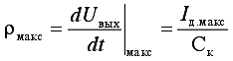
Максимальный выходной ток дифференциального каскада (см. рис. 10) равен току источника в цепи эмиттеров транзисторов Т₁ и Т₂. Принимая его равным 20 мкА, найдем для емкости корректирующего конденсатора С_{к}=30 пФ:
p_{макс} = 0,67 В/мкс.
Вследствие ограниченного значения этой величины, при быстрых изменениях выходного напряжения возникают характерные искажения сигнала, которые не могут быть устранены путем введения отрицательной обратной связи. Их называют динамическими искажениями. Если входной сигнал усилителя - синусоида, то, чем больше ее амплитуда, тем при меньшей частоте появляются динамические искажения.

Компенсация емкостной нагрузки
Если операционный усилитель имеет емкостную нагрузку, то последняя вместе с выходным сопротивлением усилителя образует инерционное звено, которое дает дополнительный фазовый сдвиг выходного напряжения. Все это уменьшает запас по фазе, и схема усилителя может самовозбудиться уже при незначительной величине нагрузочной емкости. Порой достаточно коснуться выхода усилителя щупом осциллографа, чтобы усилитель начал самовозбуждаться. Для устранения этого явления в цепь обратной связи включается дополнительный конденсатор С_{ф} (рис. 17). В этом случае обратная связь представляет собой интегродифференцирующее фазо-опережающее звено, создающее в окрестности частоты среза положительный фазовый сдвиг, компенсирующий запаздывание, вносимое емкостью нагрузки.
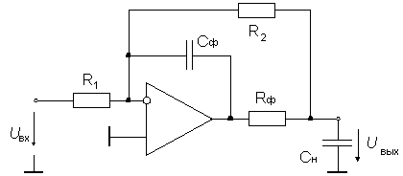
Рис. 17. Компенсация емкостной нагрузки

1.8. Параметры операционных усилителей
Параметры, описывающие качество ОУ, можно разделить на три группы: точностные, динамические и эксплуатационные.
К точностным параметрам относятся: дифференциальный коэффициент усиления по напряжению K_{U}, коэффициент ослабления синфазного сигнала КОСС, напряжение смещения нуля U_{см}, входной ток I_{вх}, разность входных токов по инвертирующему и неинвертирующему входам I_{р}, коэффициент влияния источников питания Kв.ип и коэффициенты температурных дрейфов перечисленных параметров. Действие точностных параметров проявляется в том, что при постоянных напряжениях на входах выходное напряжение ОУ отличается от расчетного, определяемого выражением (4). Для сопоставления погрешности приводят ко входу ОУ.
Определим погрешность ОУ, вносимую конечным значением дифференциального коэффициента усиления. Пусть на вход неинвертирующего усилителя с коэффициентом передачи звена обратной связи подано постоянное напряжение U_{вх}. Выходное напряжение схемы при бесконечно большом K_{U} определится соотношением:
U_{вых} = U_{вх} (16)
При конечном KU выходное напряжение будет отличаться на величину U_{вых}:
U_{вых}+U_{вых} = U_{вх}K_{U}/(1+K_{U}) (17)
Вычтя из (17) (16), получим:
U_{вых} = -U_{вх} /(1+K_{U}) (18)
Как следует из (16), соответствующее отклонение, приведенное ко входу, с точностью до величин второго порядка малости:
U_{вх}=U_{вых},
откуда находим окончательно относительную погрешность, приведенную ко входу:
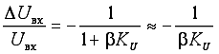 | (19)
Из последнего выражения следует, что погрешность преобразования входного сигнала схемой на ОУ обратно пропорциональна коэффициенту петлевого усиления. Для гармонических сигналов можно получить аналогичное соотношение:
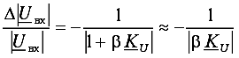. | (20)
Погрешность, обусловленная синфазным входным напряжением ОУ, может быть определена следующим образом. Выходное напряжение усилителя является функцией как дифференциального U_{д}=U_{p}-U_{n}, так и синфазного U_{c}=(U_{p}+U_{n})/2 входных напряжений:
U_{вых}=U_{вых}(U_{д},U_{с})
Приращение этого напряжение определяется соотношением:
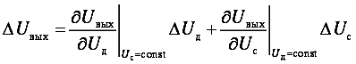
, или
U_{вых} =K_{U}U_{д} +K_{с}U_{с} , (21)
где K_{с} - коэффициент усиления синфазного сигнала. При U_{вых} = 0 из (21) следует:
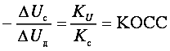
Коэффициент ослабления синфазного сигнала показывает, какое значение дифференциального входного напряжения U_{д} следует приложить ко входу усилителя, чтобы скомпенсировать усиление входного синфазного сигнала.
Найдем погрешность, обусловленную смещением нуля усилителя. Смещение нуля ОУ проявляется в наличии постоянного напряжения на выходе усилителя при отсутствии входного напряжения. Обычно определяют смещение нуля, приведенное ко входу, т.е. смещение выходного напряжения, умноженное на коэффициент передачи цепи обратной связи. Смещение нуля является результатом действия двух факторов: собственно напряжением смещения U_{см}, и постоянными входными токами усилителя I ⁺_{вх} и I⁻_{вх} (см. рис. 11). Величина U_{см} определяется в основном разбросом напряжений эмиттерно-базовых переходов входных транзисторов дифференциального каскада в усилителях на биполярных транзисторах или напряжений затвор-исток в ОУ с полевыми транзисторами на входах. Эта величина составляет 0,1 - 5 мВ для усилителей общего назначения с биполярными и 0,5 - 20 мВ с полевыми транзисторами на входе. Путем лазерной подгонки удается уменьшить смещение нуля до 10 мкВ (МАХ400М) у первого типа усилителей и до 100 мкВ (ОРА627В) у второго. Дальнейшее снижение смещения нуля достигается применением схем автоматической компенсации смещения нуля. Например, ОУ с прерыванием имеют типичное напряжение смещения нуля менее 1 мкВ (ICL7650S, MAX430). Снизить Uсм можно подстройкой внешним резистором, для подключения которого некоторые операционные усилители (например, 140УД7, 140УД8) имеют специальные выводы.
Постоянные входные токи, протекая по резисторам цепей обратной связи и источников сигналов создают разность падений напряжения U. Например, в дифференциальной схеме включения ОУ (рис. 4) эта разность определяется выражением:
U = I ⁺_{вх}(R₃||R₄) - I ⁻_{вх}(R₁||R₂)
Обозначим I ⁺_{вх} =I_{вх} + I_{р} /2; I ⁻_{вх} =I_{вх} - I_{р} /2. Тогда
U = I_{вх} [(R₃||R₄)-(R₁||R₂)] + I_{р}[(R₃||R₄)+(R₁||R₂)]/2 (22)
Величину I_{вх} называют в технических характеристиках ОУ входным током, а I_{р} - разностью входных токов. Анализ выражения (22) показывает, что составляющая U, вызванная входным током, может быть устранена правильным выбором соотношения резисторов, другую же составляющую U, обусловленную разностью входных токов, можно только уменьшить, выбирая номиналы резисторов по возможности минимальными.
Пример: Для снижения смещения нуля инвертирующего усилителя, имеющего существенные входные токи, следует между неинвертирующим входом и общей точкой схемы включить компенсирующий резистор R_{к} (рис. 18). Сопротивление этого резистора определяется соотношением: R_{к} = R₁R₂ /(R₁ + R₂).
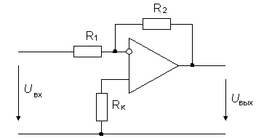
Рис. 18. Включение компенсирующего резистора
На точность преобразования постоянного входного сигнала существенное влияние оказывают температурные дрейфы напряжения смещения U_{см}/T и входного тока I_{вх}/Т. Особенно существенное влияние может оказать дрейф прогрева, который проявляется при быстром изменении температуры в первое время после включения питания. При этом приращение U_{см} может быть существенно больше значения, получаемого при медленном изменении температуры. Это явление связано с возникновением термического градиента внутри подложки микросхемы. Наибольшее влияние разницы температур проявляется в парных транзисторах дифференциального усилительного каскада, где она нарушает баланс дрейфов их эмиттерно-базовых напряжений. Длительность процесса установления температуры может достигать несколько десятков секунд.
Коэффициент влияния источников питания обычно определяют как приведенное ко входу ОУ статическое (т.е. очень медленное) изменение выходного напряжения Uвых, обусловленное изменением одного из источников питания на 1 вольт. Обычно имеет размерность децибел или мкВ/В. С ростом частоты пульсаций напряжения питания коэффициент влияния источников питания увеличивается, поэтому для ослабления паразитных каналов прохождения сигналов по цепям питания между выводами питания ОУ и общей точкой включают конденсаторы.
Динамические параметры ОУ
Параметры, характеризующие быстродействие ОУ, можно разделить на параметры для малого и большого сигналов. К первой группе динамических параметров относятся полоса пропускания f_{п}, частота единичного усиления f_{т} и время установления t_{у}. Эти параметры называются малосигнальными, т.к. они измеряются в линейном режиме работы каскадов ОУ (U_{вых} <1В). Ко второй группе относятся скорость нарастания выходного напряжения r и мощностная полоса пропускания f_{р}. Эти параметры измеряются при большом дифференциальном входном сигнале ОУ (более 50 мВ).
Мощностная полоса пропускания ОУ определяется по виду амплитудно-частотной характеристики, снятой при максимально возможной амплитуде неискаженного выходного сигнала. Вначале на низких частотах устанавливают такую амплитуду сигнала от генератора гармонических колебаний, чтобы амплитуда выходного сигнала U_{вых.макс} немного не доходила до границ насыщения усилителя. Затем увеличивают частоту входного сигнала. Мощностная полоса пропускания f_{р} соответствует значению U_{вых.макс} равному 0,707 от первоначального значения. Величина мощностной полосы пропускания снижается при увеличении емкости корректирующего конденсатора.
Эксплуатационные параметры ОУ определяют допустимые режимы работы его входных и выходных цепей и требования к источникам питания, а также температурный диапазон работы усилителя. Ограничения эксплуатационных параметров обусловлены конечными значениями пробивных напряжений и допустимыми токами через транзисторы ОУ. К основным эксплуатационным параметрам относятся: номинальное значение питающего напряжения U_{п}; допустимый диапазон питающих напряжений; ток, потребляемый от источника I_{пот}; максимальный выходной ток I_{вых.макс}; максимальные значения выходного напряжения при номинальном питании; максимально-допустимые значения синфазных и дифференциальных входных напряжений.

1.9. Типы операционных усилителей
В настоящее время в мире изготавливаются сотни наименований интегральных ОУ. Все это многообразие можно разделить на группы, объединенные общей технологией и схемотехникой, точностными, динамическими или эксплуатационными характеристиками, причем эти группы могут пересекаться, т.е. включать общие элементы.
С точки зрения внутренней схемотехники операционные усилители можно разделить на биполярные, биполярно-полевые и КМОП (на комплементарных полевых транзисторах с изолированным затвором). В биполярно-полевых ОУ полевые транзисторы с управляющим p-n переходом или МОП-транзисторы обычно используются в качестве входных в дифференциальном входном каскаде. За счет этого достигается высокое входное сопротивление и малые входные токи.
Большая часть номенклатуры ОУ относится к усилителям общего назначения. Это дешевые усилители среднего быстродействия, невысокой точности и малой выходной мощности. Обычные параметры: K_{U} = 20 000 - 200 000; U_{см} = 0,1 - 20 мВ; f_{т} = 0,1 - 10 МГц. Типичные примеры: 140УД6, 140УД8, 153УД6, LF411.
Быстродействующие усилители при средних точностных параметрах имеют высокие динамические характеристики (f_{т} = 20 - 1000 МГц, r = 10 - 1000 В/мкс). Быстродействие ОУ ограничивает два обстоятельства. Во-первых, в состав входного дифференциального усилителя входят p-n-p-транзисторы, относительно низкочастотные из-за меньшей подвижности дырок по сравнению со свободными электронами. Во-вторых, скорость нарастания ограничена скоростью заряда корректирующего конденсатора С_{к}. Влияние первого фактора устраняют, используя во входном каскаде более быстродействующие р-канальные полевые транзисторы. Увеличить скорость заряда С_{к} можно либо увеличив ток дифференциального каскада, либо уменьшив емкость С_{к}. В первом случае увеличивается ток потребления ОУ, а во втором ухудшается устойчивость. Повысить устойчивость можно, вводя дополнительные фазоопережающие звенья в схему усилителя или вне его. Как следствие, быстродействующие ОУ склонны к неустойчивости. Типичные примеры: 140УД10, 574УД3, 154УД4, ОРА634.
Прецизионные усилители имеют высокий дифференциальный коэффициент усиления по напряжению, малое напряжение смещения нуля и малый входной ток обычно при низком или среднем быстродействии. Увеличение K_{U} возможно путем усовершенствования каскадов усиления по напряжению или применением трехкаскадной схемы (например, 551УД1), что усложняет частотную коррекцию. Радикально уменьшить смещение нуля позволяет применение модуляции-демодуляции (МДМ), либо периодическая компенсация дрейфа (прерывание). Типичные примеры: 140УД26, МАХ400М, ОРА227 (без прерывания), ICL7652, 140УД24, МАХ430 (с прерыванием).
Микромощные усилители используются в приборах, получающих питание от гальванических или аккумуляторных батарей. Эти усилители потребляют очень малый ток от источников питания (например, ОУ МАХ406 потребляет ток не более 1,2 мкА). Все другие параметры (особенно быстродействие) у них обычно невысокие. Для того, чтобы дать возможность проектировщику найти компромисс между малым потреблением и низким быстродействием некоторые модели микромощных ОУ выполняют программируемыми. Программируемый ОУ имеет специальный вывод, который через внешний резистор соединяется с общей точкой или источником питания определенной полярности. Сопротивление резистора задает ток системы токовых зеркал усилителя, которые выполняют функции генераторов стабильного тока и динамической нагрузки каскадов усилителя. Уменьшение этого резистора приводит к увеличению быстродействия ОУ и увеличению потребляемого тока. Увеличение - к обратному результату. Типичные примеры: 140УД12, 1407УД2, ОР22. Обычная величина тока потребления для микромощных и программируемых ОУ - десятки микроампер. Микромощные ОУ, как правило, допускают питание от весьма низких напряжений. Например, ОУ типа МАХ480 допускает работу от источников с напряжением от +/-0,8 до +/-18 В при токе потребления 15 мкА.
Если источник сигнала - однополярный (например, фотодиод), целесообразно использовать операционный усилитель с однополярным питанием. Это позволит питать усилитель от одной батареи или даже элемента, например, от литиевого элемента напряжением 3 вольта. Основное требование, предъявляемое к ОУ с однополярным питанием, - диапазон входного синфазного сигнала должен простираться ниже отрицательного напряжения питания (обычно привязанного к потенциалу земли), а размах выходного напряжения должен быть ограничен снизу практически напряжением питания (потенциалом земли). Существуют усилители, диапазоны входных и выходных напряжений которых почти достигают и верхней и нижней границы питания (так называемые, rail-to-rail вход и выход), причем входные напряжения могут даже заходить за эти границы. Типичные примеры: МАХ495, потребляющий от однополярного источника ток 150 мкА, LMV321, потребляющий ток 145 мкА, от источника 1,8 В.
Многие фирмы выпускают многоканальные усилители. Это микросхемы, имеющие на одном кристалле два, три или четыре однотипных ОУ. Например, ИМС типа 140УД20 имеет в своем составе два ОУ 140УД7. Микросхемы МАХ406/407/409 и ОРА227/2227/4227 включают, соответственно, один, два и четыре однотипных усилителя.
Мощные и высоковольтные операционные усилители. Большинство типов ОУ рассчитаны на напряжение питания +/-15 В. Некоторые допускают питание от источников вплоть до +/-22 В. Этого недостаточно для управления, например, пьезоэлектрическими преобразователями, для некоторых физических и биологических исследований. Поэтому промышленность производит высоковольтные ОУ, допускающие более высокие питающее и выходное напряжения. К высоковольтным относят операционные усилители, имеющие разность положительного и отрицательного питающих напряжений свыше 50 вольт. Проблема повышения напряжений в интегральных полупроводниковых (монолитных) ОУ связана с трудностью создания интегральных высоковольтных транзисторов и прочной изоляции между элементами в кристалле. Поэтому большинство ОУ с напряжением питания свыше 100 В изготавливаются в виде гибридных ИМС. В то же время, фирма Apex Microtechnology (США) производит полупроводниковые интегральные ОУ РА90, PA92 и РА94, с номинальным напряжением питания +/-200 В, выходным напряжением +/-170 В и выходным током до 14 А.
Операционные усилители общего применения обычно допускают выходной ток до 5 мА. Для управления мощной нагрузкой применяются мощные ОУ. К мощным обычно относят усилители, допускающие выходной ток свыше 500 мА. Примером полупроводникового интегрального мощного ОУ может служить LM12 с выходным током до 10 А и рассеиваемой мощностью до 90 Вт. Фирма Apex Microtechnology выпускает сверхмощный гибридный ОУ РА30, допускающий выходной ток до 100 А и способный отдать в нагрузку мощность до 2000 Вт при жидкостном охлаждении. Дальнейшее увеличение выходной мощности усилителей возможно путем использования режима класса D. Рекордными являются характеристики гибридного усилителя фирмы Apex SA08 с широтно-импульсной модуляцией на частоте 22 кГц: 10 кВт при напряжении до 500 В и токе до 20 А. При этом КПД усилителя достигает 98%.

